ДЕПАРТАМЕНТ ОБРАЗОВАНИЯ И НАУКИ ГОРОДА МОСКВЫ

Государственное автономное образовательное учреждение

высшего образования города Москвы

«Московский городской педагогический университет»

(ГАОУ ВО МГПУ)

Институт цифрового образования

Департамент информатики, управления и технологий

Лабораторная 1 (11 вариант)

по дисциплине «Базы данных»

на тему:

УСТАНОВКА И НАСТРОЙКА СУБД. СОЗДАНИЕ ПЕРВОЙ БАЗЫ ДАННЫХ И ПРОСТЕЙШИЕ ОПЕРАЦИИ С НЕЙ (СОЗДАНИЕ ТАБЛИЦ, ДОБАВЛЕНИЕ ДАННЫХ).

Выполнила:

студент группыЦИБ-241

Магомадова Ф.Ю.

Москва 2025

**Цель работы:**

1. Научиться подключаться к удаленному серверу СУБД MySQL с использованием инструментов MySQL Workbench и phpMyAdmin.
2. Освоить базовые команды языка SQL для создания баз данных (CREATE DATABASE) и таблиц (CREATE TABLE).
3. Получить практические навыки наполнения таблиц данными (INSERT) и выполнения простых запросов на выборку (SELECT).
4. (Дополнительно) Научиться устанавливать и настраивать СУБД MySQL на локальной машине под управлением MacOS или Ubuntu.

**Задача индивидуального задания:** Вывести все рейсы, вылетающие из Москвы.

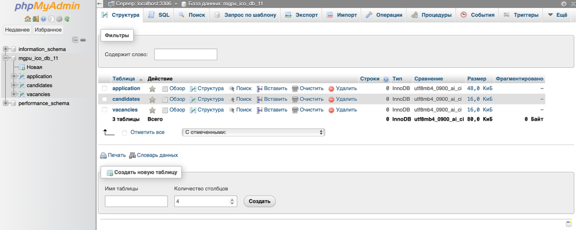**Краткое описание предметной области**: Вариант (№11) описывает предметную область управления авиакомпанией. В рамках работы создается база данных для хранения информации о самолетах (их модель, вместимость) и выполняемых рейсах (номер рейса, города вылета и прилета, время отправления). Это позволяет систематизировать расписание рейсов, отслеживать использование воздушных судов и эффективно управлять полетами и пассажирскими перевозками.



Рисунок 1 – Скриншот успешного подключения к phpMyAdmin

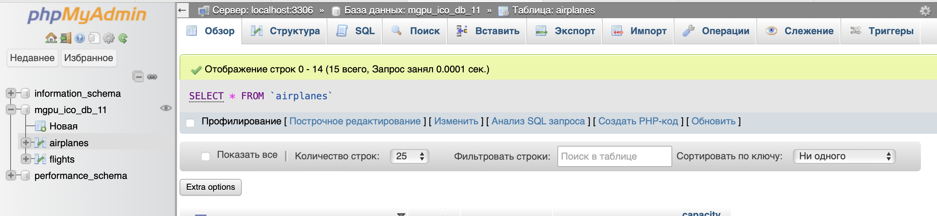



Рисунок 2 – Скриншот со списком созданных таблиц

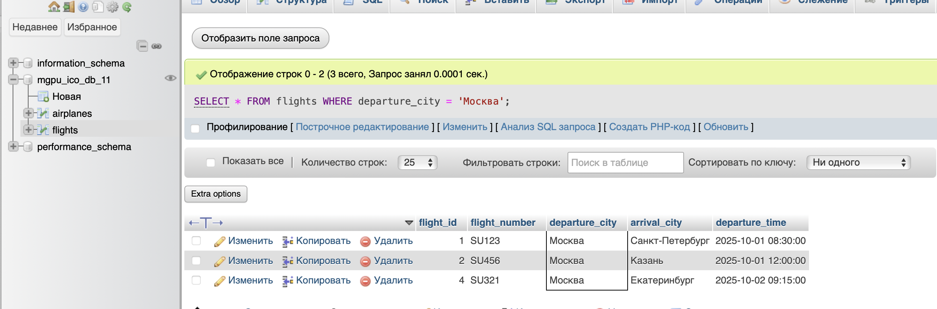



*Рисунок 3* – *Скриншот с результатом выполнения SELECT-запроса*

**Выводы:** В ходе выполнения данной лабораторной работы получены практические навыки работы с СУБД MySQL через веб-интерфейс phpMyAdmin. Была создана базы данных (CREATE DATABASE) и таблицы (CREATE TABLE) с определением типов данных и первичных ключей. Также освоено наполнение таблиц данными с помощью команды INSERT и выполнение простых запросов на выборку данных с использованием SELECT и фильтрации WHERE.

**ПРИЛОЖЕНИЕ А**

Полный SQL-код для CREATE TABLE для обеих таблиц

-- Создание таблицы для самолетов с указанием движка и кодировки

CREATE TABLE `airplanes` (

`plane_id` INT NOT NULL AUTO_INCREMENT,

`model` VARCHAR(255) NOT NULL,

`capacity` INT NOT NULL COMMENT 'Вместимость самолета в количестве пассажиров',

PRIMARY KEY (`plane_id`)

) ENGINE=InnoDB DEFAULT CHARSET=utf8mb4 COLLATE=utf8mb4_unicode_ci;

-- Создание таблицы для рейсов с указанием движка и кодировки

CREATE TABLE `flights` (

`flight_id` INT NOT NULL AUTO_INCREMENT,

`flight_number` VARCHAR(50) NOT NULL,

`departure_city` VARCHAR(255) NOT NULL,

`arrival_city` VARCHAR(255) NOT NULL,

`departure_time` DATETIME NOT NULL,

PRIMARY KEY (`flight_id`)

) ENGINE=InnoDB DEFAULT CHARSET=utf8mb4 COLLATE=utf8mb4_unicode_ci;

**ПРИЛОЖЕНИЕ Б**

SQL-код для INSERT для обеих таблиц

-- Заполнение таблицы 'airplanes'

INSERT INTO `airplanes` (`model`, `capacity`) VALUES ('Airbus A320', 180);

INSERT INTO `airplanes` (`model`, `capacity`) VALUES ('Boeing 737', 160);

INSERT INTO `airplanes` (`model`, `capacity`) VALUES ('Sukhoi Superjet 100', 98);

INSERT INTO `airplanes` (`model`, `capacity`) VALUES ('Airbus A321', 220);

INSERT INTO `airplanes` (`model`, `capacity`) VALUES ('Boeing 777', 396);

-- Заполнение таблицы 'flights'

INSERT INTO `flights` (`flight_number`, `departure_city`, `arrival_city`, `departure_time`)

VALUES ('SU123', 'Москва', 'Санкт-Петербург', '2025-10-01 08:30:00');

INSERT INTO `flights` (`flight_number`, `departure_city`, `arrival_city`, `departure_time`

) VALUES ('SU456', 'Москва', 'Казань', '2025-10-01 12:00:00');

INSERT INTO `flights` (`flight_number`, `departure_city`, `arrival_city`, `departure_time`)

VALUES ('SU789', 'Сочи', 'Москва', '2025-10-01 15:45:00');

INSERT INTO `flights` (`flight_number`, `departure_city`, `arrival_city`, `departure_time`)

VALUES ('SU321', 'Москва', 'Екатеринбург', '2025-10-02 09:15:00');

INSERT INTO `flights` (`flight_number`, `departure_city`, `arrival_city`, `departure_time`)

VALUES ('SU654', 'Новосибирск', 'Москва', '2025-10-02 13:40:00');

**ПРИЛОЖЕНИЕ В**

SQL-код SELECT-запроса

SELECT *

FROM flights

WHERE departure_city = 'Москва';